**Manual de uso Programa**

**Requisitos de software**

Para el funcionamiento del programa es necesario tener instalado el siguiente software.

* Python 3.x

**Requisitos de hardware**

* Básicos

**Estructura de Archivos**

A continuación de detalla la estructura de archivos que está compuesto el programa

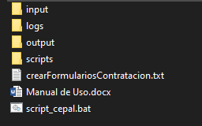

* **Input:** En esta capeta se encuentra la plantilla base de la hoja de cálculo de donde se leerán los datos para generar los scripts “**mantener la estructura**”

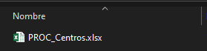

**Instalación de software**

1. Descargar Python desde el portal <https://www.python.org/>

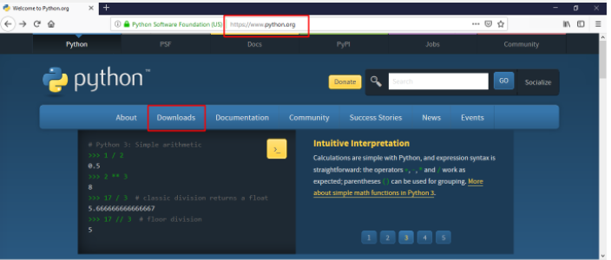

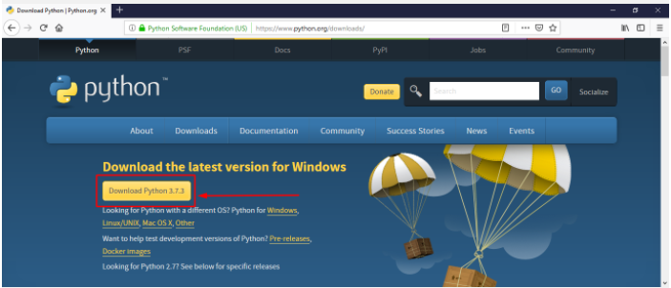

1. Instalar Python en Windows ejecutar el .exe descargado

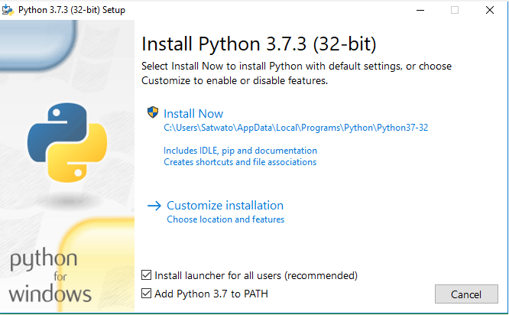

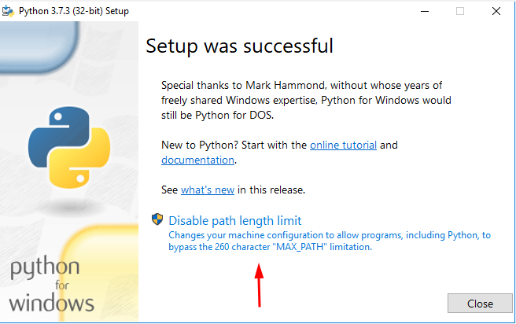

1. Verificar la versión de Python instalada en el comand pront (cmd)

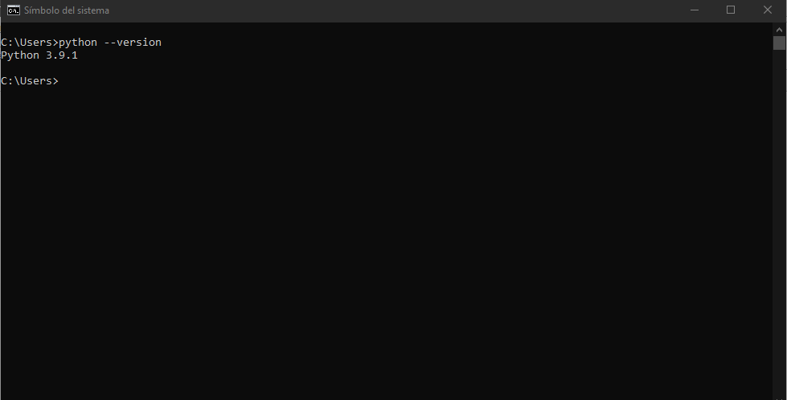

1. Instala librería pandas y desde el comand promt (cmd)